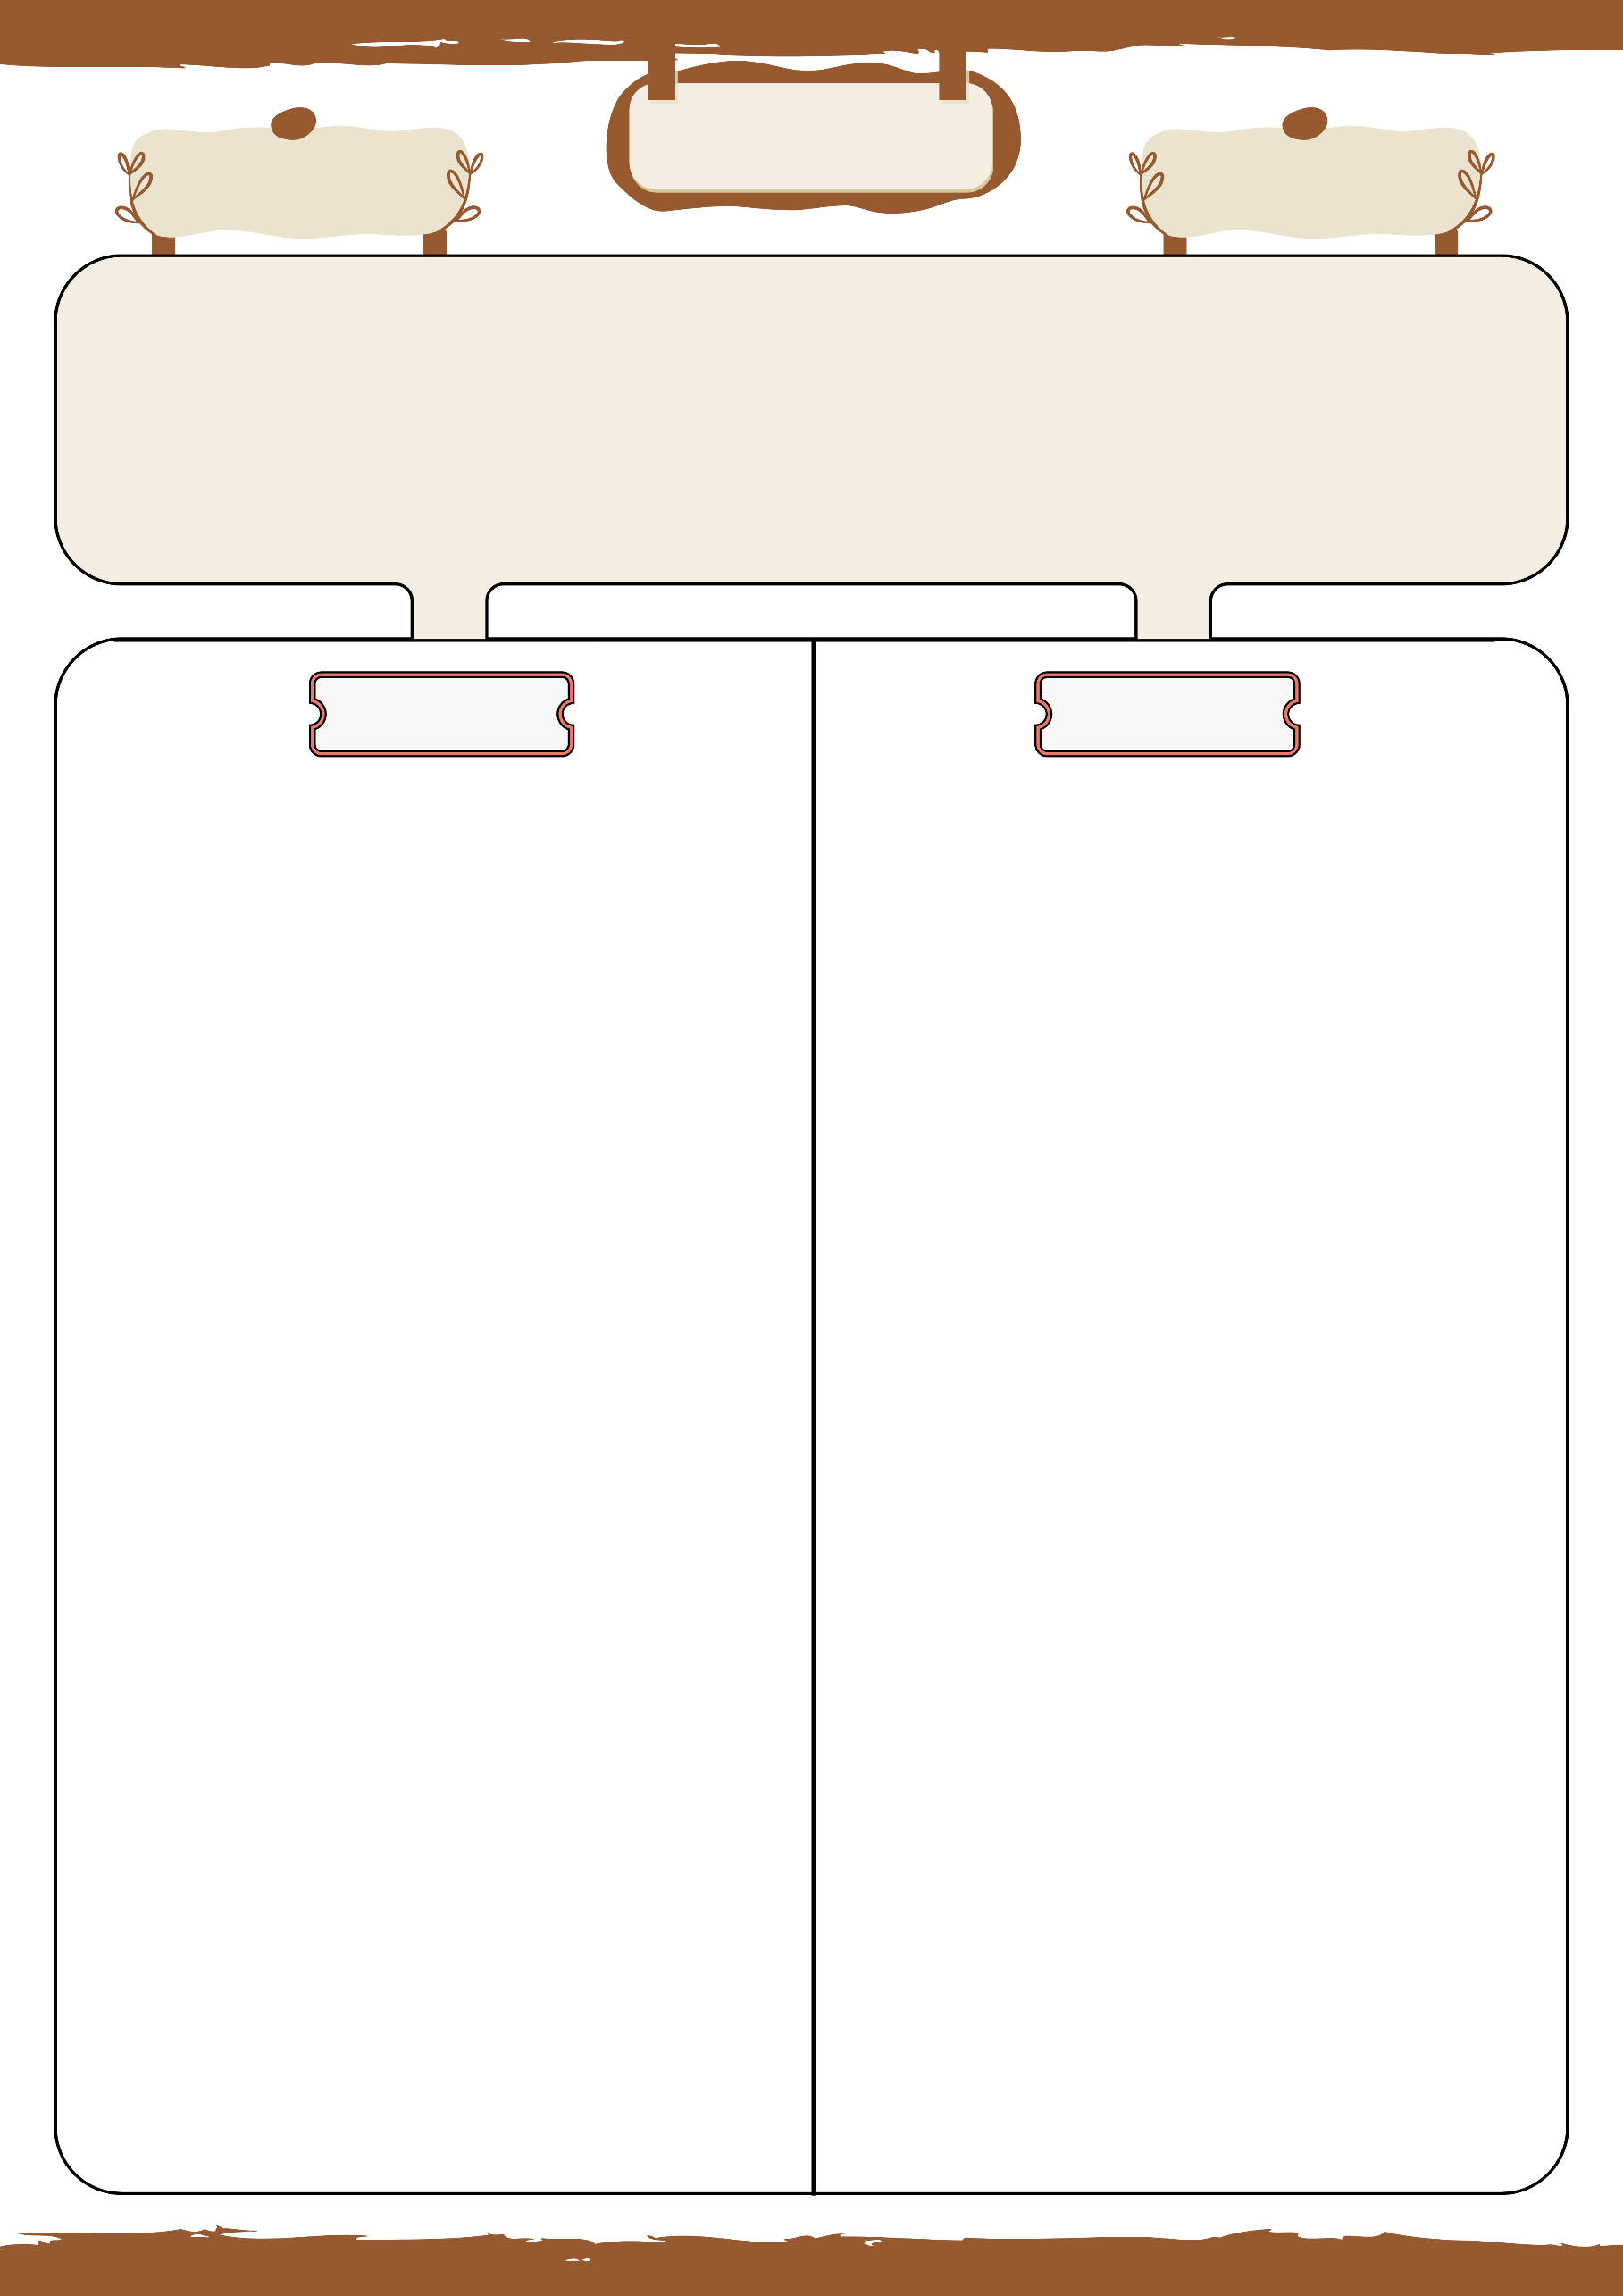
متوسطة : ........................
الأستاذ بلحوسين ميلود
الميدان : أنشطة عددية | يوم : ......../ ......../ ........ |  | المستوى : السنة الرابعة متوسط
المقطع التعلمي : الثالث |  |  | المدة : ساعة واحدة
الباب : الحساب الحرفي
الكفاءات المقاسة : قياس قدرة التلميذ على نشر العبارات الجبرية باستعمال المتطابقات الشهيرة ، فهم و تطبيق العمليات على الحدود بتوزيع الضرب على الجمع أو الطرح ، نشر و تبسيط عبارات جبرية مركبة

إدماج جزئي 1

حل التمرين الأول :
$$A={\left(7x+1\right)}^{2}={\left(7x\right)}^{2}+2×7x×1+1^{2}$$
$$A={\left(7x+1\right)}^{2}=49x^{2}+14x+1$$

$$B={\left(9x-2\right)}^{2}={\left(9x\right)}^{2}-2×9x×2+2^{2}$$
$$B={\left(9x-2\right)}^{2}=81x^{2}-36x+4$$

$$C=5x\left(4x-10\right)=5x×4x-5x×10$$
$$C=5x\left(4x-10\right)=20x^{2}-50x$$

$$D=4{\left(2x+1\right)}^{2}=4\left[{\left(2x\right)}^{2}+2×2x×1+1^{2}\right]$$
$$D=4{\left(2x+1\right)}^{2}=4\left(4x^{2}+4x+1\right)$$
$$D=4{\left(2x+1\right)}^{2}=4×4x^{2}+4×4x+4×1$$
$$D=4{\left(2x+1\right)}^{2}=16x^{2}+16x+4$$

$$E=2\left(3x+8\right)\left(3x-8\right)=2\left[{\left(3x\right)}^{2}-8^{2}\right]$$
$$E=2\left(3x+8\right)\left(3x-8\right)=2\left({9x}^{2}-64\right)$$
$$E=2\left(3x+8\right)\left(3x-8\right)=2×9x^{2}-2×64$$
$$E=2\left(3x+8\right)\left(3x-8\right)=18x^{2}-128$$

$$F={\left(x+3\right)}^{2}-{\left(5x-1\right)}^{2}$$
$$F=\left({x^{2}+2×x×3+3}^{2}\right)-\left[{\left(5x\right)}^{2}-2×5x×1+1^{2}\right]$$
$$F=\left(x^{2}+6x+9\right)-\left(25x^{2}-10x+1\right)$$
$$F=x^{2}+6x+9-25x^{2}+10x-1$$
$$F=x^{2}+6x+9-25x^{2}+10x-1$$
$$F={-24x}^{2}+16x+8$$

$$G=8x\left(5+x\right)-\left(x-1\right)\left(x+1\right)$$
$$G=\left(8x×5+8x×x\right)-\left(x^{2}-1^{2}\right)$$
$$G=\left(40x+8x^{2}\right)-\left(x^{2}-1\right)$$
$$G=40x+8x^{2}-x^{2}+1$$
$$G=7x^{2}+40x+1$$

الحل - مختصر
التمارين و الوضعيات
التمرين الأول :
انشر و بسط العبارات التالية :
$$A={\left(7x+1\right)}^{2}$$
$$B={\left(9x-2\right)}^{2}$$
$$C=5x\left(4x-10\right)$$
$$D=4{\left(2x+1\right)}^{2}$$
$$E=2\left(3x+8\right)\left(3x-8\right)$$
$$F={\left(x+3\right)}^{2}-{\left(5x-1\right)}^{2}$$
$$G=8x\left(5+x\right)-\left(x-1\right)\left(x+1\right)$$

التمرين الثاني : من الكتاب المدرسي 35 صفحة 41
لتكن العبارة E
حيث : $E=\left(x+1\right)\left(x+9\right)-{\left(x+3\right)}^{2}$
1/ انشر و بسط العبارة E
2/ استعمل نتيجة السؤال (1) لحساب كل مما يلي ذهنيا :
$$1.5×9.5-{3.5}^{2}$$
$$101×109-{103}^{2}$$

في المنزل : تمرين رقم 15 و 16 و 17 صفحة 38

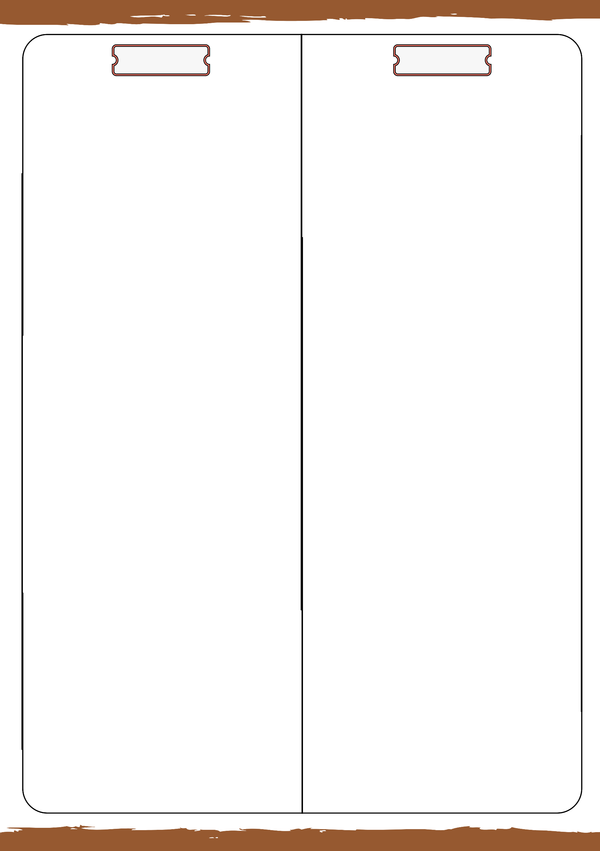

حل التمرين الثاني :

1/ نشر و تبسيط العبارة E
$$E=\left(x+1\right)\left(x+9\right)-{\left(x+3\right)}^{2}$$
$$E=x\left(x+9\right)+1\left(x+9\right)-\left(x^{2}+2×x×3+3^{2}\right)$$
$$E=x^{2}+9x+x+9-\left(x^{2}+6x+9\right)$$
$$E=x^{2}+10x+9-x^{2}-6x-9$$
$$E=4x$$

2/ استعمال ماسبق في حساب ما يلي ذهنيا
$$1.5×9.5-{3.5}^{2}=4×0.5=2$$
$$101×109-{103}^{2}=4×100=400$$

الحل - مختصر
التمارين و الوضعيات

